|  |
| --- |
| **THEME 1 : L’organisation fonctionnelle du vivant**  **Chapitre 3 : Biodiversité actuelle et passée**  **TP7 – La biodiversité au cours du temps** |
|  |
| Depuis quelques années les papillons sont de moins en moins présents que ce soit dans nos prairies ou nos jardins. Nous nous demandons alors pourquoi ces papillons sont moins présents. Mais surtout cette biodiversité peut-elle changer rapidement ou uniquement sur le long terme mais aussi quels facteurs peuvent influencer celle-ci. |
| **Activités et critères de réussite** |
| **Exploiter** les documents mis à votre disposition pour **expliquer** comment la biodiversitéa évolué et évolue encore aujourd’hui et quels facteurs influencent ces changements.  Etablir ensuite une synthèse en gardant un esprit critique suite au visionnage de la courte vidéo projetée. |
| **COMPÉTENCES** |
| **Connaissances :**   * L’étude de la biodiversité du passé par l’examen des fossiles montre que l’état actuel de la biodiversité correspond à une étape de l’histoire du vivant.   **Capacités :**  - Etudier l’évolution de la biodiversité durant la crise Crétacé-Paléocène notamment avec le groupe des archosauriens et/ou les foraminifères marins (micro-organismes).  -Envisager les effets des pratiques humaines contemporaines sur la biodiversité (6e crise biologique) comme un exemple d’interactions entre espèces dirigeant l’évolution de la biodiversité.  **Attitudes :**   * Manifester sens de l’observation |
| **DOCUMENTS ET MATÉRIELS FOURNIS** |
| Document 1 : https://edu.mnhn.fr/mod/page/view.php?id=1326  Document 2 : Vidéo → <https://edu.mnhn.fr/mod/page/view.php?id=1328> de 41min 24 à 43min 52  Document 3 : Les Pinsons des ïles Galapagos  Document 4 : Cause de l’implantation d’animaux par l’Homme sur la biodiversité |

|  |  |
| --- | --- |
| **Critères de réussite du doc.1** | |
| J’identifie l’évolution de la biodiversité à court terme, moyen et long terme  Je mets en évidence des crises biologiques qui ont précédé une diversification du vivant  J’explique le rôle de l’effet de l’Homme sur la biodiversité  J’explique que les organismes vivants retrouvés sous forme de fossile et actuel sont une petite partie des organismes vivants depuis le début de la vie | ☹ 😐 ☺  ☹ 😐 ☺  ☹ 😐 ☺  ☹ 😐 ☺ |

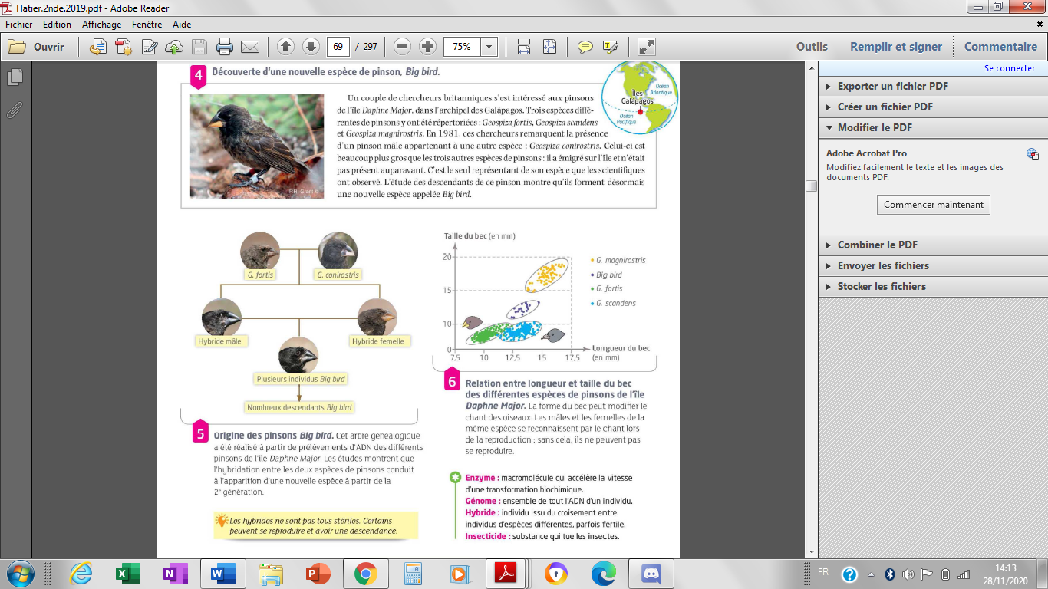

Document 3 : l’apparition d’une nouvelle espèce

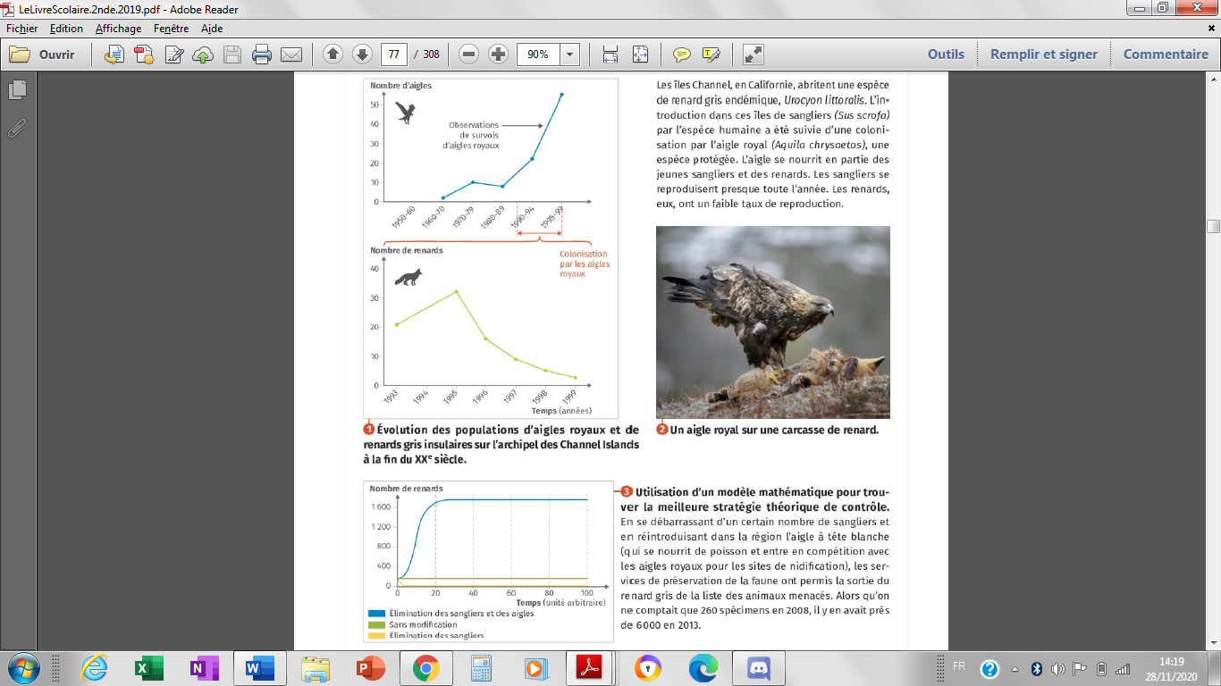

Document 4 : évolution des populations

Doc 1 :

* Temps court : Biodiversité n’est pas défini à un temps et espace donné. Il varie même dans une journée comme ici avec le cycle des marrées.
* Temps moyen : Changement climatique amène des changements au sein de la biodiversité. Ici, les Sars qui apparaissent dans des zones plus au Nord qu’avant.
* Temps long :
* Centaine de milliers d’années : Evolution des espèces mais on voit qu’il s’agit bien d’évolution car en croisant des espèces atuelles on arrive a se rapprocher de l’espèce passée.
* Millions d’années : Les fossiles permettent tout d’abord de voir les espèces passés et voir la biodiversité des temps anciens mais également de remettre en place des paléoenvironnements (environnements passés).
* Il y a eu des crises biologiques, impliquant une diminution drastique de la biodiversité. Mais qui a vu à chaque fois suivre une diversification de la faune et la flore terrestre.

Doc 2 :

* On ne peut pas dire que la découverte à partir du Cambrien (donc la faune de Burgess par exemple) puisque les début de la vie ont commencé il y a 3,8 GA et que la découverte de ces fossiles datent de 0,5GA. Ce n’est pas parce que les fossiles ne sont pas présents que la vie n’y était pas fructueuse et diversifiée.

Doc 3 :

* On peut y voir l’évolution de la biodiversité mais à moyen terme car on parle de l’apparition de nouvelle espèce à partir de 2 génération (donc une les « grands-parents » ne sont plus de la même espèce que les « petits-enfants »)

Doc 4 :

* L’ajout des sangliers par l’Homme sur les ïles de Channel ont amenés également des prédateurs → les aigles royaux. Cependant les renards n’avaient pas ces prédateurs avant l’arrivé des sangliers et ils sont devenu également leurs proies, ce qui a fait diminuer drastiquement leur nombre.

